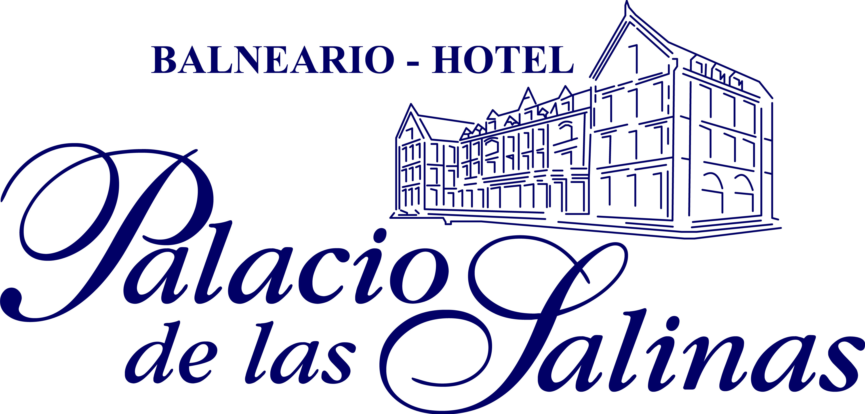

Tarjeta Balneario:
“Tierras de Medina 2013”

………………………………………………………………………………………………………………………………………………………………………………………………………………………………………………………………………………………………

Desde el Balneario Palacio de las Salinas, ofrecemos a los ciudadanos de los Ayuntamientos de la
Mancomunidad “Tierras de Medina”:

- OPCIÓN A: Circuito Termal. El circuito está compuesto por chorros a diferentes alturas, silla y hamaca de hidromasaje, volcán de burbujas, natación, cuellos de cisne, ducha bitérmica, sauna, vaporarium…Su duración es de 90 minutos.
Precio: 20 euros + IVA. Todos los días.

- OPCIÓN B: Circuito Termal + Comida o Cena + Masaje Parcial. De Domingo a Viernes. Precio: 59 € + IVA. 5

- OPCIÓN C: Isabel y Fernando “La Conquista del Relax”. Recorrido exclusivo por experiencias frutales y aromáticas relacionadas con los Reyes Católicos y con nuestra Tierra y las Américas. De Lunes a Viernes. Precio: 75 € + IVA. (Puede realizarse de forma individualizada o por parejas).

- OPCIÓN D: Tratamiento Isabel y Fernando “La Conquista del Relax” + Circuito Termal. De Lunes a Viernes. Precio: 89 € + IVA. (Puede realizarse de forma individualizada o por parejas).

- OPCIÓN E: Chocolaterapia. Tratamiento Tópico Corporal. De Domingo a Viernes. Precio: 59 € + IVA.

NOTA: (Válido previa reserva y presentando esta tarjeta autorizada por su Ayuntamiento).

Nombre y Apellidos:…………………………………………………………DNI:….…………………………..…………..

Móvil: ……………… Email: ……………………………… Dirección:……………………………………………………..

Ayuntamiento de:…………………………………………(SELLO):

Hotel Balneario Palacio de las Salinas. Carretera Las Salinas, km 4. 47400 Medina del Campo. Valladolid.
Tel: 983804450. Fax: 983804615. www.palaciodelassalinas.es Correo electrónico: reservas@palaciodelassalinas.es

Tarjeta Balneario:
“Tierras de Medina 2013”

………………………………………………………………………………………………………………………………………………………………………………………………………………………………………………………………………………………………

Desde el Balneario Palacio de las Salinas, ofrecemos a los ciudadanos de los Ayuntamientos de la
Mancomunidad “Tierras de Medina”:

- OPCIÓN A: Circuito Termal. El circuito está compuesto por chorros a diferentes alturas, silla y hamaca de hidromasaje, volcán de burbujas, natación, cuellos de cisne, ducha bitérmica, sauna, vaporarium…Su duración es de 90 minutos.
Precio: 20 euros + IVA. Todos los días.

- OPCIÓN B: Circuito Termal + Comida o Cena + Masaje Parcial. De Domingo a Viernes. Precio: 59 € + IVA. 5

- OPCIÓN C: Isabel y Fernando “La Conquista del Relax”. Recorrido exclusivo por experiencias frutales y aromáticas relacionadas con los Reyes Católicos y con nuestra Tierra y las Américas. De Lunes a Viernes. Precio: 75 € + IVA. (Puede realizarse de forma individualizada o por parejas).

- OPCIÓN D: Tratamiento Isabel y Fernando “La Conquista del Relax” + Circuito Termal. De Lunes a Viernes. Precio: 89 € + IVA. (Puede realizarse de forma individualizada o por parejas).

- OPCIÓN E: Chocolaterapia. Tratamiento Tópico Corporal. De Domingo a Viernes. Precio: 59 € + IVA.

NOTA: (Válido previa reserva y presentando esta tarjeta autorizada por su Ayuntamiento).

Nombre y Apellidos:…………………………………………………………DNI:….…………………………..…………..

Móvil: ……………… Email: ……………………………… Dirección:……………………………………………………..

Ayuntamiento de:…………………………………………(SELLO):

Hotel Balneario Palacio de las Salinas. Carretera Las Salinas, km 4. 47400 Medina del Campo. Valladolid.
Tel: 983804450. Fax: 983804615. www.palaciodelassalinas.es Correo electrónico: reservas@palaciodelassalinas.es

